| Dispositivo | Interfaz | Dirección IPv6 | Dirección link-local |
| --- | --- | --- | --- |
| Router1 | G0/0  **G0/1**  S0/1/0 | 2001:db8:acad:0000::1  **2001:db8:acad:0001::1**  2001:db8:acad:0004::1 | fe80::1  **fe80::1**  fe80::1 |
| Router2 | G0/0  **G0/1**  S0/1/0 | 2001:db8:acad:0002::1  **2001:db8:acad:0003::1**  2001:db8:acad:0004::2 | fe80::2  **fe80::2**  fe80::2 |
| Puesto1 | NIC | Configuración automática |  |
| Puesto2 | NIC | Configuración automática |  |
| Puesto3 | NIC | Configuración automática |  |
| Puesto4 | NIC | Configuración automática |  |

**Especificaciones**

* **La red de partida es: 2001:db8:avad::/48**
* **Necesitaremos 5 subredes**

2001:db8:avad:**XXXX** /64

2001:db8:avad:**0000** /64

2001:db8:avad:**0001** /64

2001:db8:avad:**0002** /64

2001:db8:avad:**0003** /64

2001:db8:avad:**0004** /64

Router 1:

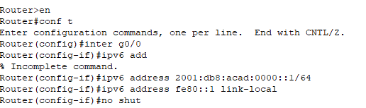

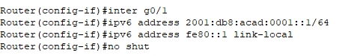

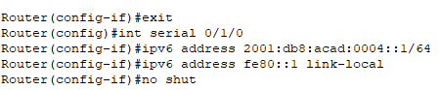

Router2

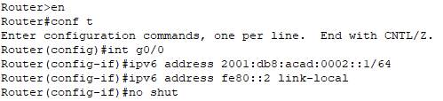

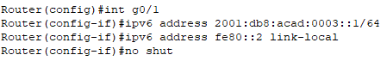

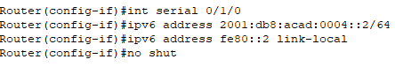

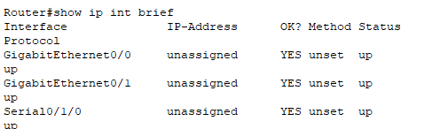

Puesto1

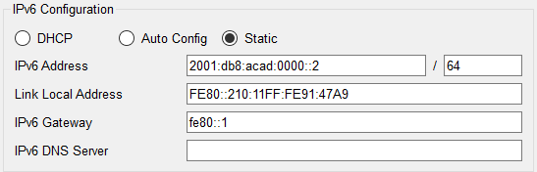

Puesto2

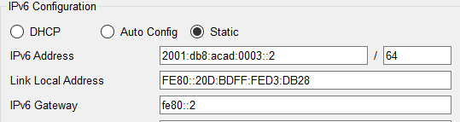

PC1

